

**目录**

1 基于链式存储结构的线性表实现 3

1.1 问题描述 3

1.1.1 线性表抽象数据类型 3

1.1.2 多线性表操作 4

1.1.3 演示系统与数据文件 4

1.2 系统设计 5

1.2.1 数据物理结构 5

1.2.2 演示系统 5

1.2.3 数据文件存储格式 6

1.2.4 线性表运算实现算法 6

1.2.5 多线性表运算实现算法 12

1.3 系统实现 12

1.3.1 实验环境 12

1.3.2 演示系统操作 12

1.3.3 测试计划 13

1.3.4 测试结果 14

1.4 实验小结 18

参考文献 19

指导教师评定意见 20

附录A 基于顺序存储结构线性表实现的源程序 21

main_gbk.c 21

# 1 基于链式存储结构的线性表实现

## 问题描述

为实现基于链式存储结构的线性表及以此为基础的多表管理和文件读写功能，按如下形式设计数据的逻辑结构及基本运算。

### 1.1.1 线性表抽象数据类型

依据最小完备性和常用性相结合的原则，设计了线性表的数据对象和数据关系，并定义了线性表的初始化表、销毁表、清空表、判定空表、求表长和获得元素等12种基本运算，具体数据和运算功能定义如下。

**ADT** LkList {

**数据对象： $D=\left\{a_{i}\right|a_{i}∈ElemSet, i=1, 2, ⋯, n, n≥0\}$**

**数据关系： $R_{l}=\{〈a_{i-1},a_{i}〉|a_{i-1}, a_{i}∈D, i=1, 2, ⋯, n\}$**

**基本操作：**

IntiaList(&L)

**初始条件：**线性表L不存在。

**操作结果：**构造一个空的线性表。

DestroyList(&L)

**初始条件：**线性表L已存在。

**操作结果：**销毁线性表L。

ClearList(&L)

**初始条件：**线性表L已存在。

**操作结果：**将L重制为空表。

ListEmpty(L)

**初始条件：**线性表L已存在。

**操作结果：**若L为空表则返回TRUE，否则返回FALSE。

ListLength(L)

**初始条件：**线性表L已存在。

**操作结果：**返回L中数据元素的个数。

GetElem(L, idx, &ele)

**初始条件：**线性表L已存在且非空， $1≤idx≤ListLength(L)$。

**操作结果：**用ele返回L中第idx个数据元素的值。

LocateElem(L, val)

**初始条件：**线性表L已存在且非空。

**操作结果：**返回L中第一个值为val的数据元素的位序。若这样的元素不存在则返回0。

PriorElem(L, cur, &pre)

**初始条件：**线性表L已存在、非空且cur不是第一个数据元素。

**操作结果：**若cur是L的数据元素，则将它的前驱存入pre，否则返回FALSE。

NextElem(L, cur, &next)

**初始条件：**线性表L已存在、非空且cur不是最后一个数据元素。

**操作结果：**若cur是L的数据元素，则将它的后继存入next，否则返回FALSE。

ListInsert(&L, key, val)

**初始条件：**线性表L已存在且非空， $1≤idx≤ListLength(L)$。

**操作结果：**在L的第key个位置之前插入新的数据元素val。

ListDelete(&L, key, &val)

**初始条件：**线性表L已存在且非空， $1≤idx≤ListLength(L)$。

**操作结果：**删除L的第key个数据元素，其值由val带回。

ListTrabverse(L)

**初始条件：**线性表L已存在。

**操作结果：**依次访问并输出L的每个数据元素。

} **ADT** LkList

### 1.1.2 多线性表操作

另外了设计了多线性表操作，可以在多个互相独立的线性表中切换工作表。

### 1.1.3 演示系统与数据文件

直接以实验文档中提供的框架作为演示系统。该框架将完成函数调用所需实参值的准备和函数执行结果的实现，并给出适当的操作提示显示。

演示系统可实现线性表的文件形式保存。其中，需要设计文件数据记录格式，以高效保存线性表数据逻辑结构的完整信息；需要设计线性表文件保存和加载操作合理模式。

演示系统还支持选择多个线性表进行管理。

## 系统设计

### 1.2.1 数据物理结构

1. 线性表的数据存储结构

线性表数据类型在程序中定义为结构体LNode，再定义LkList为指向节点的指针，具体定义方式如下：

typedef struct _LNode {

ElemType data; // 数据域（头节点存放表长）

struct _LNode *next; // 下一个节点

} LNode;

typedef LNode *LkList;

1. 多线性表的数据存储结构

多线性表操作通过定义数据元素类型为线性表LkList的数组，并设置一个整型常量用以保存工作表在线性表数组中的位置实现，具体定义方式如下：

LkList list_pool[LIST_POOL_SIZE] = { NULL };

int current_list = 0;

在本程序中，数据原子类型ElemType被定义为int整型。

### 1.2.2 演示系统

演示系统由用户操作界面与功能调用部分组成。

用户操作界面输出可选的线性表操作项、操作的结果及错误信息，基于C语言的标准输入输出库（stdio.h）及控制台的cls命令实现。

功能调用部分将用户输入的有关信息传递给线性数据结构的操作函数进行调用，并对函数的返回值进行处理判断输出相应的提示信息。

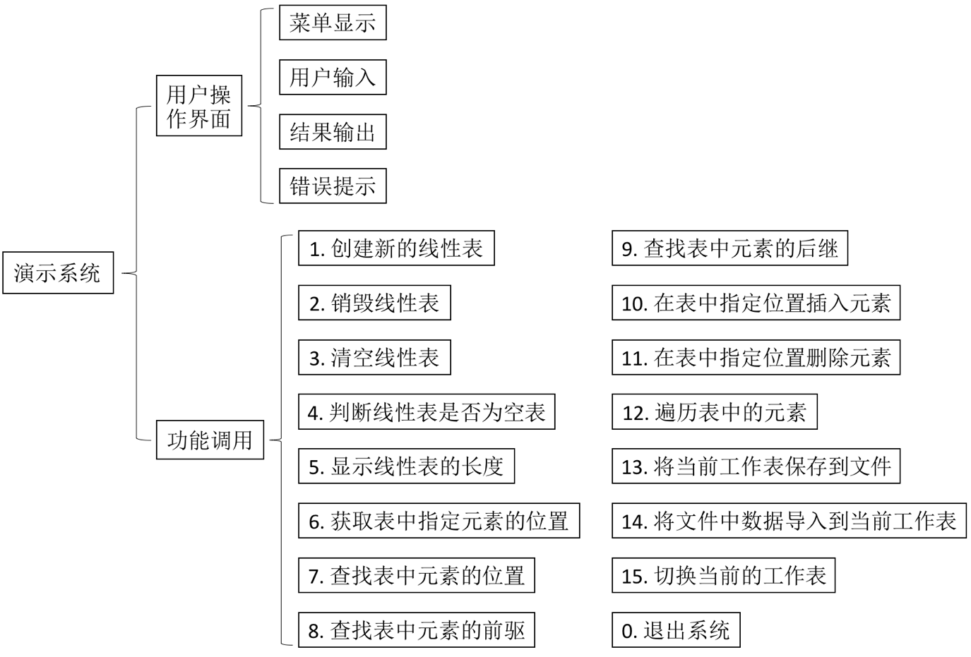

图2-1 演示系统模块结构图

### 1.2.3 数据文件存储格式

考虑到简洁高效与直观实用的原则，按如下方式设计数据文件存储格式。

文件格式：二进制文件，可用hexdump等工具查看数据值。

存放方式：顺序存放数据值的机器码，即直接将内存区块写入文件中。

### 1.2.4 线性表运算实现算法

1. IntiaList(&L)

**算法思想：**首先判断L是否为空指针，若不是则返回ERROR；否则使用malloc函数分配表头节点的空间，并让L指向这一段空间。之后对表头节点进行初始化，即(*L)->data = 0，(*L)->next = NULL，最后返回OK。

**时空效率分析：**算法的时间复杂度为常量阶O(1)。算法除为表头分配的空间外不占用任何其他空间，故空间复杂度为常量阶O(1)。

1. DestroyList(&L)

**算法流程图：**

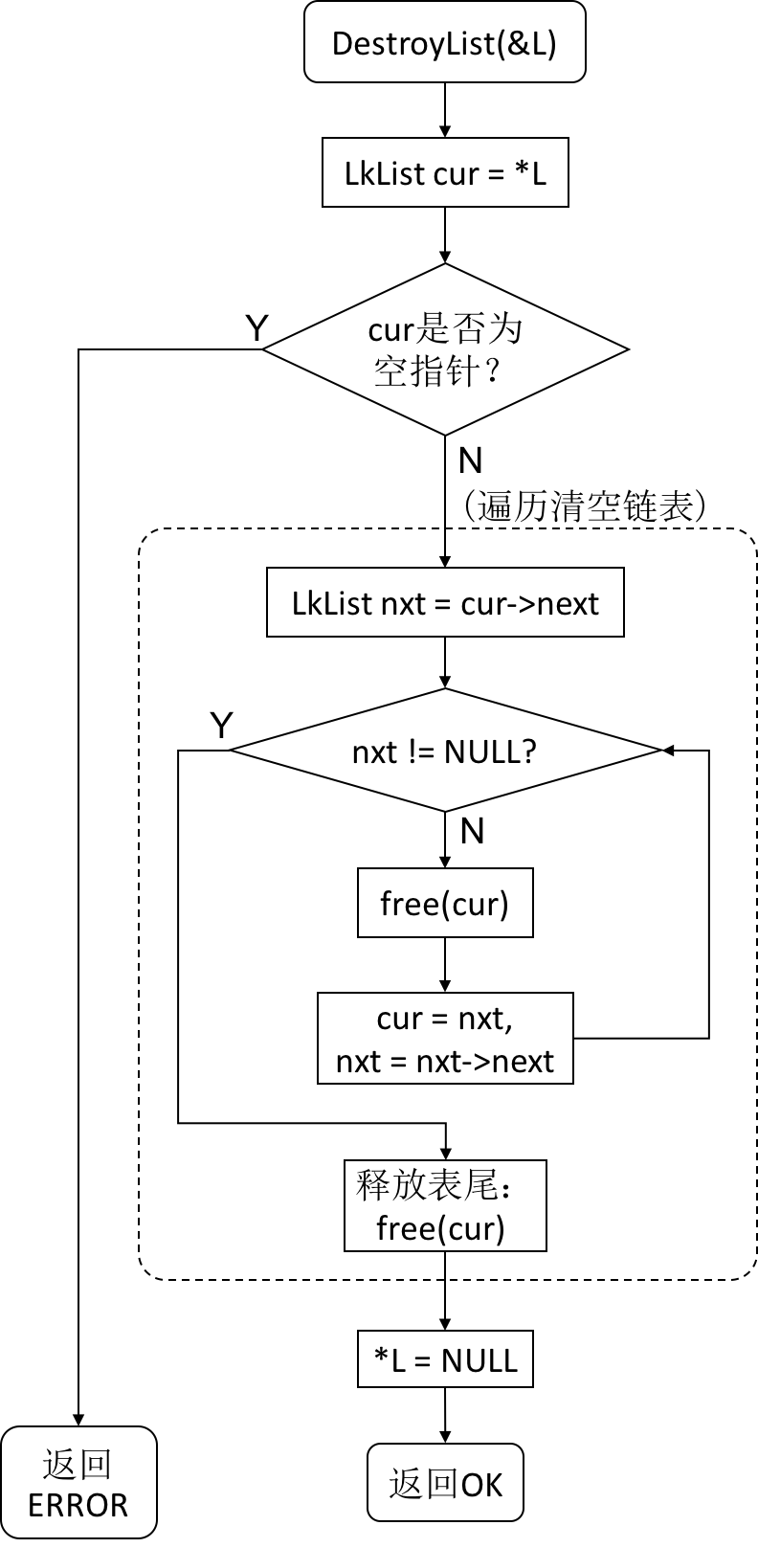

图2-2 DestroyList算法流程图

**时空效率分析：**算法的时间复杂度为常量阶O(1)。算法只借用了一个额外空间用于存储当前节点后继的地址，故空间复杂度也为常量阶O(1)。

1. ClearList(&L)

**算法思想：**调用DestroyList(…)后再调用IntiaList(…)，若两个函数都正常执行，返回OK；否则返回ERROR。

**时空效率分析：**算法的时间复杂度为常量阶O(1)，空间复杂度为常量阶O(1)。

1. ListEmpty(L)

**算法思想：**首先判断L是否为空指针，若是则返回ERROR；否则判断表头节点存放的值L->data是否为0，若是返回TRUE，否则返回FALSE。

**时空效率分析：**算法的时间复杂度为常量阶O(1)，空间复杂度为常量阶O(1)。

1. ListLength(L)

**算法思想：**首先判断L是否为空指针，若是则返回ERROR；否则返回表头节点存放的值L->data。

**时空效率分析：**算法的时空复杂度为常量阶O(1)，空间复杂度为常量阶O(1)。

1. GetElem(L, key, &val)

**算法流程图：**

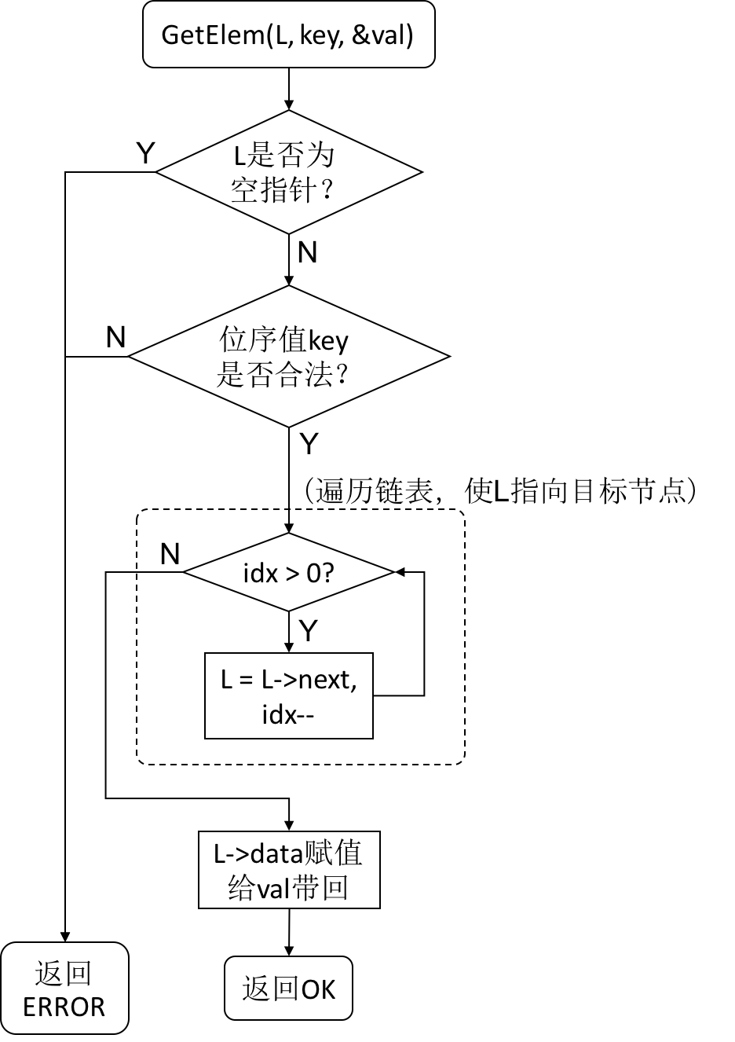

图2-3 GetElem算法流程图

**时空效率分析：**由于传入的key值无法确定，所以算法的时间复杂度为线性阶O(n)，空间复杂度为常量阶O(1)。

1. LocateElem(L, val)

**算法思想：**首先判断L是否为空指针，若是则返回ERROR；否则遍历链表，直到找到值为val的节点，返回其位序，若未找到则返回0。

**时空效率分析：**由于算法中需要遍历链表，所以时间复杂度为线性阶O(n)，空间复杂度为常量阶O(1)。

1. PriorElem(L, cur_e, &pre_e)

**算法流程图：**

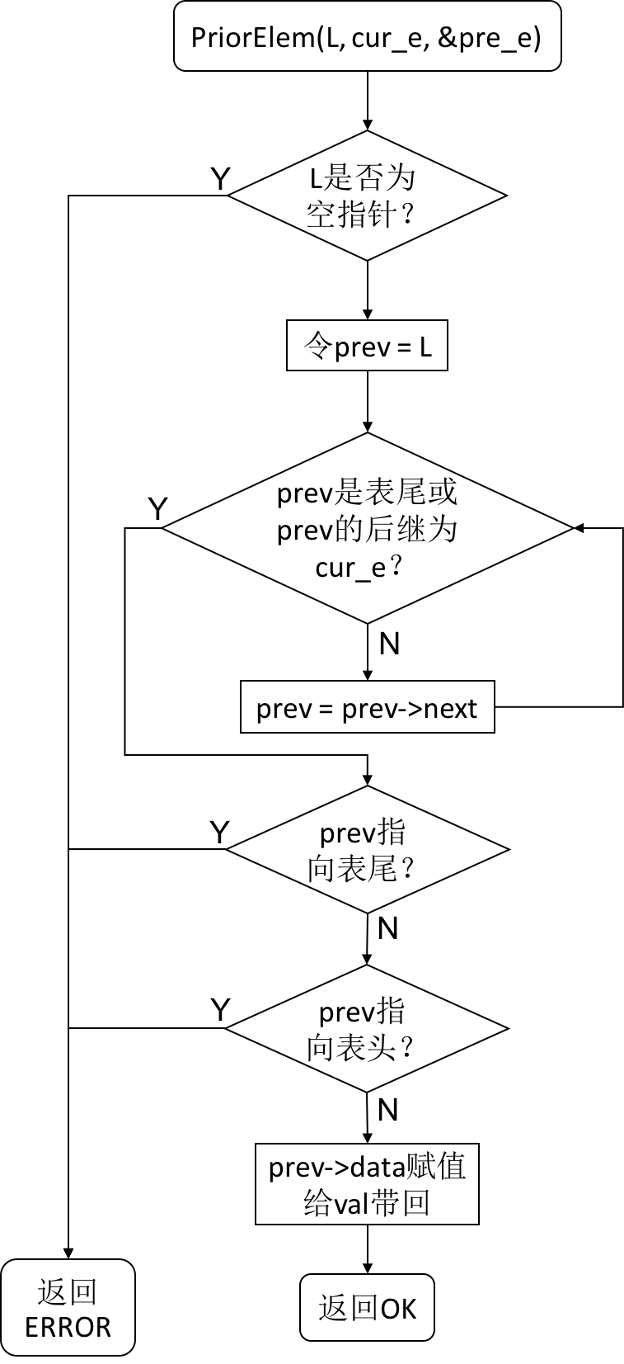

图2-4 PriorElem算法流程图

**时空效率分析：**算法需要遍历线性表，所以时间复杂度为线性阶O(n)，空间复杂度为常量阶O(1)。

1. NextElem(L, cur_e, &next_e)

**算法流程图：**

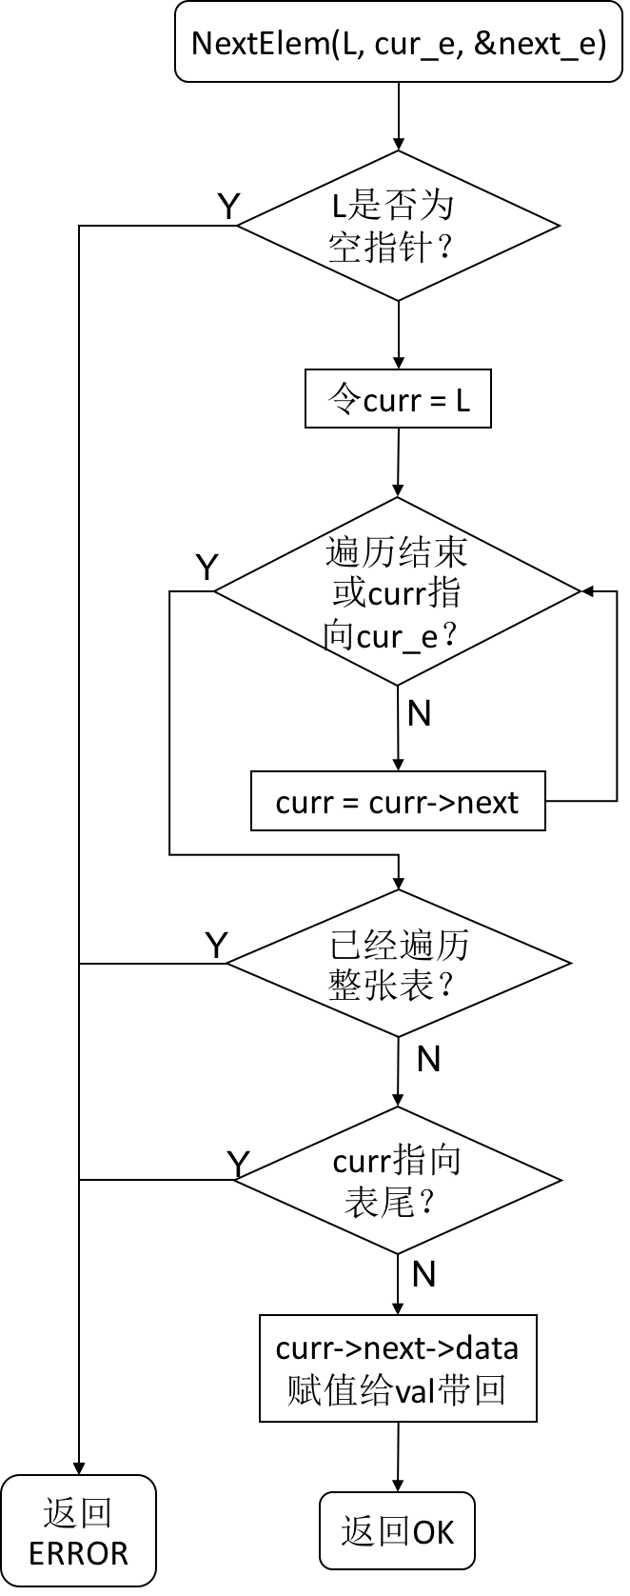

图2-5 NextElem算法流程图

**时空效率分析：**类似于PriorElem(…)，该算法的时间复杂度也为线性阶O(n)，空间复杂度为常量阶O(1)。

1. ListInsert(&L, key, val)

**算法流程图：**

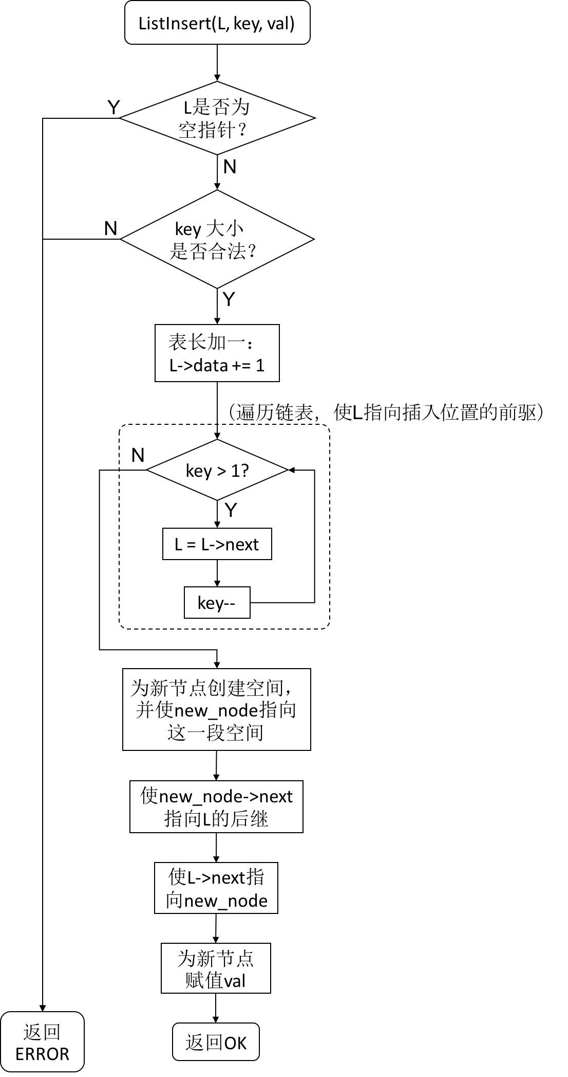

图2-6 ListInsert算法流程图

**时空效率分析：**算法中需要通过遍历链表定位插入位置，所以算法的时间复杂度为线性阶O(n)，空间复杂度为常量阶O(1)。

1. ListDelete(&L, key, &val)

**算法流程图：**

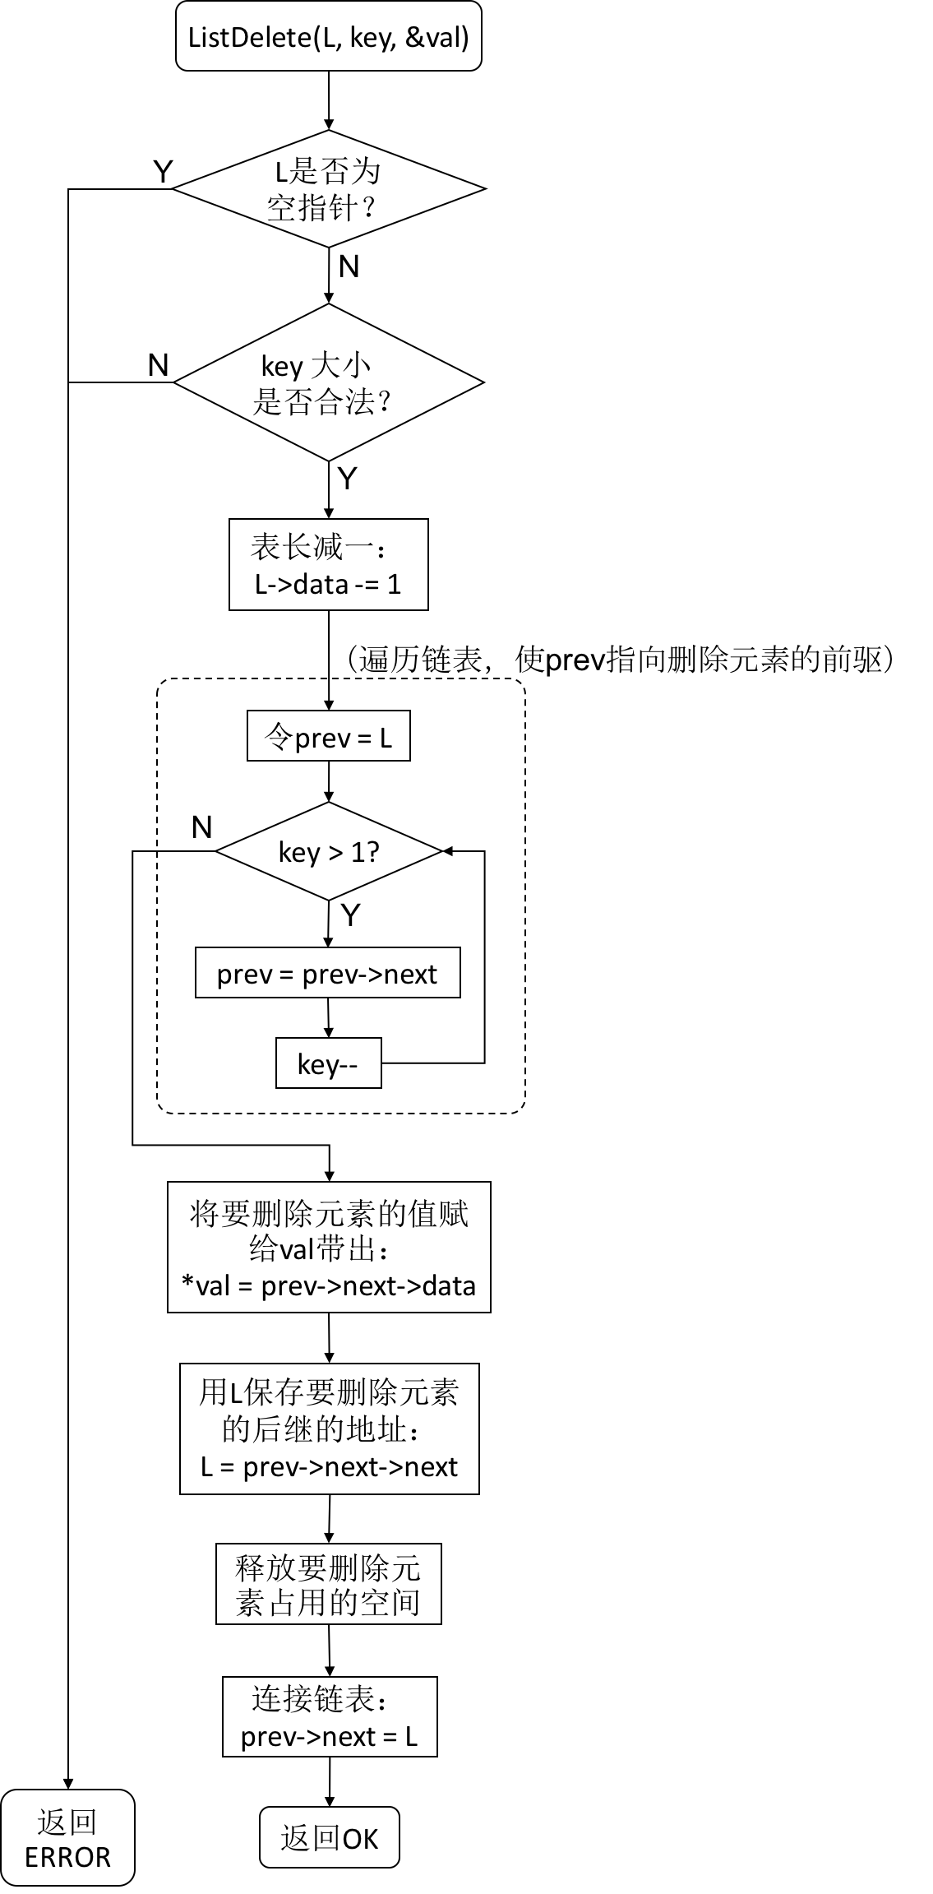

图2-7 ListDelete算法流程图

**时空效率分析：**与ListInsert(…)，类似，算法的时间复杂度为线性阶O(n)，空间复杂度为常量阶O(1)。

1. ListTrabverse(L)

**算法思想：**首先判断L是否为空指针，若是则返回ERROR；否则从L->next开始遍历链表，输出每一个元素，返回OK。

**时空效率分析：**算法的时间复杂度为线性阶O(n)，空间复杂度为常量阶O(1)。

1. SaveList(fp, L)

**算法思想：**首先判断fp和L是否为空指针，若是则返回ERROR；否则从L开始遍历链表（表头节点存储的表长也存入文件中），对每一个访问到的元素调用fwrite(…)写入文件中，返回OK。

**时空效率分析：**算法的时间复杂度为常量阶O(n)，空间复杂度为常量阶O(1)。

1. LoadList(fp, &L)

**算法流程图：**

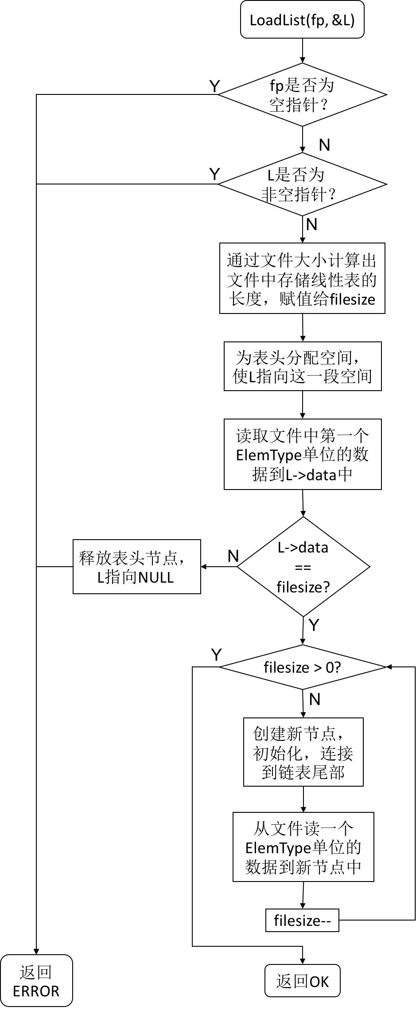

图2-8 LoadList算法流程图

**时空效率分析：**算法的时间复杂度为常量阶O(1)，空间复杂度为常量阶O(1)。

### 1.2.5 多线性表运算实现算法

1. SelectList(&L, list_pool, &cur_l, tgt_l)

**算法思想：**首先判断tgt_l是否在合法的范围内，若不是则返回ERROR；否则将L的指针值保存到list_pool[cur_l]中（cur_l存放现操作的L在list_pool中的位置），再将表头指针值list_pool[tgt_l - 1]（tgt_l为位序，下标从1开始）赋值给L，最后改变cur_l的值为tgt_l - 1，返回OK。

**时空效率分析：**算法的时间复杂度为常量阶O(1)，空间复杂度为常量阶O(1)。

## 系统实现

### 1.3.1 实验环境

实验代码使用文本编辑器编写，gcc.exe (MinGW.org GCC-6.3.0-1) 6.3.0编译，源文件名为main_gbk.c。

### 1.3.2 演示系统操作

演示系统采用键盘操作，控制台输出操作提示、可用的操作项与结果输出，输入不存在的操作编号不会执行任何操作。



图2-9 启动程序后的操作菜单截图

输入操作指令0，程序退出。



图2-10 退出程序截图

### 1.3.3 测试计划

对系统的线性表操作功能按以下计划测试：

1. 检查常规状态下系统的工作情况；
2. 重点检查非法边界操作时的工作情况；
3. 检查多线性表操作。

详见下表。

表2-1线性表功能测试计划



### 1.3.4 测试结果

1. 在线性表还未创建时尝试获取表长操作：在线性表还没有创建时，大多操作不被允许。



图2-12 违规操作截图

1. 创建线性表：显示“线性表创建成功！”



图2-13 创建线性表截图

1. 判断线性表是否为空表：显示“线性表为空表！”



图2-14 判定空表截图

1. 获取线性表表长：显示“线性表表长为 0 。”



图2-15 获取空表表长截图

1. 6. 7. 插入元素：显示“成功插入元素！”



图2-16 插入元素截图

1. 判断线性表是否为空表：显示“线性表非空。”



图2-17 获取非空表表长截图

1. 再次获取线性表表长：显示“线性表表长为 3 。”



图2-18 读取非空表表长截图

1. 获取给定位序的元素的值：显示“该元素值为 3 。”



图2-19 获取给定位序的元素的值截图

1. 尝试跨界访问元素值：跨界访问被阻止，显示“输入地址格式不合法！获取元素值失败！”



图2-20 跨界访问元素截图

1. 获取元素值为给定值的元素的位序：显示“该元素在线性表中的位序为 2 。”



图2-21 获取给定元素值的元素位序截图

1. 尝试获取不在线性表中元素的位序：正确处理找不到满足条件元素的情况，显示“该元素不在线性表中！”



图2-22 尝试获取不在线性表中元素的位序截图

1. 尝试获取表中第一个元素的前驱：正确处理边界情况，显示“元素值为输入值的元素是表中的第一个元素！获取目标元素失败！”



图2-23 尝试获取第一个元素的前驱截图

1. 获取中间元素的前驱：显示“目标元素值为 666 。”



图2-24 正常获取前驱截图

1. 获取中间元素的后继：显示“目标元素值为 132 。”



图2-25 正常获取后继截图

1. 删除元素：显示“成功删除元素，其值为 233 。”



图2-26 删除元素截图

1. 打印线性表中所有元素：显示“666 132”。



图2-27 向终端打印所有元素截图

1. 将线性表中元素写入文件：显示“成功写入文件！”。文件中存放数据的二进制机器码。



图2-28 写入文件截图

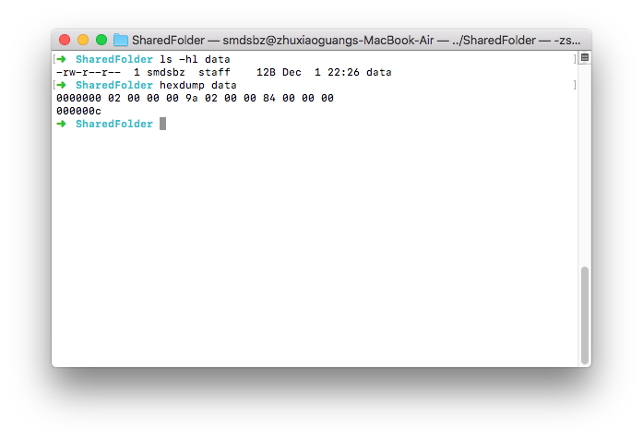

图2-29 二进制文件内容截图

1. 置空线性表：显示“线性表置空成功！”



图2-30 置空线性表截图

1. 切换工作表：显示“切换操作表成功！”，新表均已初始化为空表。



图2-31 切换工作表截图



图2-32 新表为空表

1. 从文件读取线性表：显示“成功从文件读取！”



图2-33 从文件读取线性表截图



图3-34 打印读取的线性表内容截图

## 实验小结

本次上机实验我们亲手编写了基于链式存储结构的线性表的具体代码实现。

我在实验过程中遇到了以下问题：

1. 在实现PriorElem(…)与NextElem(…)的时候，条件判断顺序不同会导致不同的结果输出。

**原因分析：**由于两个函数都涉及通过一个指针来遍历链表查找元素，且查找结束后，对应不同的查找情况有不同的判断，故在判断时必须仔细安排判断语句中表达式的顺序，否则可能会出现越界访问或判断有误的情况。

**解决方案：**以PriorElem(…)为例，遍历链表的for循环的判断条件应为prev->next && prev->next->data != cur_e，与运算从左到右的先后顺序保证了当prev指向表尾时，右边的表达式不会出现越界访问。遍历结束后应先判断prev->next == NULL，再判断prev == L，否则当L为只有表头节点的空表时，前述两个条件均满足，故会判给prev == L，即“元素值为输入值的元素是表中的第一个元素！”，而实际的情况应该为prev->next == NULL，即“未找到元素值为输入值的元素！”

# 参考文献

[1] 严蔚敏等. 数据结构（C语言版）. 清华大学出版社

[2] 严蔚敏等. 数据结构题集（C语言版）. 清华大学出版社

# 指导教师评定意见

一、对实验报告的评语

|  |
| --- |
|  |

二、对实验报告评分

|  |  |  |  |  |  |  |  |
| --- | --- | --- | --- | --- | --- | --- | --- |
| 评分项目  (分值) | 程序内容  (36.8分) | 程序规范  (9.2分) | 报告内容  (36.8分) | 报告规范  (9.2分) | 考勤  （8分） | 逾期扣分 | 合 计  (100分) |
| 得分 |  |  |  |  |  |  |  |

# 附录A 基于链式存储结构线性表实现的源程序

## main_gbk.c

/*

* 基于链式存储结构的线性表实现

* ---- by U201610136 朱晓光 校际交流1601班

*/

#include <stdio.h>

#include <stdlib.h>

#define DEBUG

/* Page 10 */

#define TRUE 1

#define FALSE 0

#define OK 1

#define ERROR -3 // 与其他有意义值错开，如 ListLength() 为

// 空表时的返回值

#define INFEASABLE -1

#define OVERFLOW -2

/* 数据元素类型定义 */

typedef int status;

typedef int ElemType; // HACK: 头节点可以用于存放表长

#define LIST_POOL_SIZE 20

/* Page 28 */

typedef struct _LNode {

ElemType data; // 数据域（头节点存放表长）

struct _LNode *next; // 下一个节点

} LNode;

typedef LNode *LkList;

/* Page 19 */

status IntiaList(LkList *L);

status DestroyList(LkList *L);

status ClearList(LkList *L);

status ListEmpty(LkList L);

int ListLength(LkList L);

status GetElem(LkList L, int idx, ElemType *rst);

status ListTrabverse(LkList L);

status ListInsert(LkList L, int i, ElemType e);

status ListDelete(LkList L, int i, ElemType *e);

int LocateElem(LkList L, ElemType e);

status PriorElem(LkList L, ElemType cur, ElemType *pre_e);

status NextElem(LkList L, ElemType cur, ElemType *next_e);

status SaveList(FILE *fp, LkList L);

status LoadList(FILE *fp, LkList *L);

status SelectList(LkList *L, LkList pool[], int *cur, int tgt);

/* Main */

int main(int argc, const char *argv[]) {

LkList list_pool[LIST_POOL_SIZE] = { NULL };

int current_list = 0;

LkList L = list_pool[current_list];

int op = 1;

while (op) {

system("cls"); printf("\n\n"); // PLATFORM: Win

/* 操作选择提示 */

printf(" Menu for Linear Table On Linked Structure\n");

printf("-------------------------------------------------\n");

printf(" 1. IntiaList 7. LocateElem\n");

printf(" 2. DestroyList 8. PriorElem\n");

printf(" 3. ClearList 9. NextElem\n");

printf(" 4. ListEmpty 10. ListInsert\n");

printf(" 5. ListLength 11. ListDelete\n");

printf(" 6. GetElem 12. ListTrabverse\n");

printf("\n");

printf("--------------------- EXTRA ---------------------\n");

printf(" 13. SaveList 14. LoadList\n");

printf(" 15. SelectList\n");

printf("\n");

printf(" 0. Exit\n");

printf("-------------------------------------------------\n");

printf(" 请选择你的操作[0~15]:");

scanf("%d", &op);

/* 执行操作 */

switch (op) {

case 1: {

if (IntiaList(&L) == OK) { printf("线性表创建成功！\n"); }

else { printf("线性表创建失败！\n"); }

getchar(); getchar();

break;

}

case 2: {

if (DestroyList(&L) == OK) { printf("线性表销毁成功！\n"); }

else { printf("线性表销毁失败！\n"); }

getchar(); getchar();

break;

}

case 3: {

if (ClearList(&L) == OK) { printf("线性表置空成功！\n"); }

else { printf("线性表置空失败！\n"); }

getchar(); getchar();

break;

}

case 4: {

int ret = ListEmpty(L);

if (ret == TRUE) { printf("线性表为空表。\n"); }

else if (ret == FALSE) { printf("线性表非空。\n"); }

else { printf("获取线性表状态失败！\n"); }

getchar(); getchar();

break;

}

case 5: {

int ret = ListLength(L);

if (ret != ERROR) { printf("线性表表长为 %d 。\n", ret); }

else { printf("获取线性表表长失败！\n"); }

getchar(); getchar();

break;

}

case 6: {

int index; ElemType result;

printf("请输入元素位序： "); scanf("%d", &index);

int ret = GetElem(L, index, &result);

if (ret == OK) { printf("该元素的值为 %d 。\n", result); }

else { printf("获取元素值失败！\n"); }

getchar(); getchar();

break;

}

case 7: {

int target;

printf("请输入要查找元素的值： "); scanf("%d", &target);

int ret = LocateElem(L, target);

if (ret == 0) { printf("该元素不在线性表中！\n"); }

else { printf("该元素在线性表中的位序为 %d 。\n", ret); }

getchar(); getchar();

break;

}

case 8: {

int current, previous;

printf("请输入目标元素的直接后继的值： "); scanf("%d", &current);

int ret = PriorElem(L, current, &previous);

if (ret == OK) { printf("目标元素值为 %d 。\n", previous); }

else { printf("获取目标元素失败！\n"); }

getchar(); getchar();

break;

}

case 9: {

int current, next;

printf("请输入目标元素的直接前驱的值： "); scanf("%d", &current);

int ret = NextElem(L, current, &next);

if (ret == OK) { printf("目标元素值为 %d 。\n", next); }

else { printf("获取目标元素失败！\n"); }

getchar(); getchar();

break;

}

case 10: {

int key; ElemType val;

printf("请输入要插入元素的位序： "); scanf("%d", &key);

printf("请输入要插入元素的值： "); scanf("%d", &val);

int ret = ListInsert(L, key, val);

if (ret == OK) { printf("成功插入元素！\n"); }

else { printf("插入元素失败！\n"); }

getchar(); getchar();

break;

}

case 11: {

int key; ElemType val;

printf("请输入要删除元素的位序： "); scanf("%d", &key);

int ret = ListDelete(L, key, &val);

if (ret == OK) { printf("成功删除元素，其值为 %d 。\n", val); }

else { printf("删除元素失败！\n"); }

getchar(); getchar();

break;

}

case 12: {

if (ListTrabverse(L) == OK) { /* pass */ ; }

else { /* pass */ ;}

getchar(); getchar();

break;

}

case 13: {

FILE *fp; char filename[100];

printf("请输入文件名： "); scanf("%s", filename);

if ((fp = fopen(filename, "w")) == NULL) {

printf("不能够创建文件！\n");

} else {

if (SaveList(fp, L) == OK) {

printf("成功写入文件！\n");

} else { printf("写入文件失败！\n"); }

}

fclose(fp);

getchar(); getchar();

break;

}

case 14: {

FILE *fp; char filename[100];

printf("请输入文件名： "); scanf("%s", filename);

if ((fp = fopen(filename, "rb")) == NULL) {

printf("不能够读取文件！\n");

} else {

if (LoadList(fp, &L) == OK) {

printf("成功从文件读取！\n");

} else { printf("从文件读取失败！\n"); }

}

fclose(fp);

getchar(); getchar();

break;

}

case 15: {

int index;

printf("请输入要操作的表的位序： "); scanf("%d", &index);

if (SelectList(&L, list_pool, &current_list, index) == OK) {

printf("切换工作表成功！\n");

} else { printf("切换工作表失败！\n"); }

getchar(); getchar();

break;

}

case 0: { break; }

} // switch

} // while

return 0;

}

status

IntiaList(LkList *L) {

if (*L) { printf("已有挂载的线性表！\n"); return ERROR; }

*L = (LkList)malloc(sizeof(LNode)); // 申请头节点空间

if (!(*L)) { printf("内存空间不足！\n"); return ERROR; }

(*L)->data = 0; // 头节点存放表长

(*L)->next = NULL;

return OK;

}

status

DestroyList(LkList *L) {

LkList cur = *L;

if (!cur) { printf("线性表还没有被创建！\n"); return ERROR; }

// 清理空间

LkList nxt = cur->next; // 保存被清空元素后继的地址

for (; nxt; cur = nxt, nxt = nxt->next) { free(cur); }

// 此时 nxt == NULL ，cur 指向表尾

free(cur); // 释放表尾所占空间

*L = NULL;

return OK;

}

status

ClearList(LkList *L) {

if (DestroyList(L) == OK && IntiaList(L) == OK) { return OK; }

else { return ERROR; }

}

status

ListEmpty(LkList L) {

if (!L) { printf("线性表还没有被创建！\n"); return ERROR; }

if (L->next) { return FALSE; }

else { return TRUE; }

}

int

ListLength(LkList L) {

if (!L) { printf("线性表还没有被创建！\n"); return ERROR; }

return L->data; // HACK: 表头节点存放表长

}

status

GetElem(LkList L, int idx, ElemType *rst) {

if (!L) { printf("线性表还没有被创建！\n"); return ERROR; }

if (idx < 1 || idx > ListLength(L)) {

printf("输入的位序大小不合法！\n");

return ERROR;

}

for (; idx > 0; idx--) { L = L->next; }

*rst = L->data;

return OK;

}

status

ListInsert(LkList L, int key, ElemType val) {

if (!L) { printf("线性表还没有被创建！\n"); return ERROR; }

if ((ListLength(L) == 0 && key != 1)

|| (ListLength(L) != 0

&& (key < 1 || key > ListLength(L)))) {

printf("输入的位序大小不合法！\n");

return ERROR;

}

// 先修改表长，下面 L 不再指向表头节点

L->data += 1;

// 获取要添加位置元素的前驱（由 L 指向）

for (; key > 1; key--) { L = L->next; }

// 为新的数据元素分配空间

LkList new_node = (LkList)malloc(sizeof(LNode));

if (!new_node) { printf("内存空间不足！\n"); return ERROR; }

// 将新节点加入链表

new_node->next = L->next;

L->next = new_node;

// 给新元素赋值

new_node->data = val;

return OK;

}

status

ListDelete(LkList L, int key, ElemType *val) {

// 合法性检查

if (!L) { printf("线性表还没有被创建！\n"); return ERROR; }

if (key < 1 || key > L->data) {

printf("输入地址格式不合法！\n");

return ERROR;

}

// 更改表长

L->data -= 1;

// 删除元素

// - 寻找前驱

LkList prev = L;

for (; key > 1; key--) { prev = prev->next; }

// - 值带出

*val = prev->next->data;

// - 释放空间

L = prev->next->next; // 传进来的表头地址已经不会再用了

free(prev->next);

// - 重新链接链表

prev->next = L;

return OK;

}

int

LocateElem(LkList L, ElemType val) {

// 合法性检测

if (!L) { printf("线性表还没有被创建！\n"); return ERROR; }

// 遍历表寻找符合条件的元素

int idx = 1;

for (L = L->next; L && val != L->data; L = L->next) { idx++; }

if (!L) { return 0; } // 遍历一遍没有找到符合条件的元素

return idx;

}

status

PriorElem(LkList L, ElemType cur_e, ElemType *pre_e) {

// 合法性检查

if (!L) { printf("线性表还没有被创建！\n"); return ERROR; }

// 遍历链表找 cur_e 的前驱

LkList prev = L;

for (; prev->next && prev->next->data != cur_e;

prev = prev->next) { /* pass */ ; }

// 对找到的前驱进行判断

if (prev->next == NULL) { // - 没有找到

printf("未找到元素值为输入值的元素！\n");

return ERROR;

}

if (prev == L) { // - cur_e 为表中第一个元素，

// 即 prev 指向表头节点

printf("元素值为输入值的元素是表中的第一个元素！\n");

return ERROR;

}

// - 正常情况

*pre_e = prev->data;

return OK;

}

status

NextElem(LkList L, ElemType cur_e, ElemType *nxt_e) {

// 合法性检查

if (!L) { printf("线性表还没有被创建！\n"); return ERROR; }

// 遍历链表找 cur_e

LkList curr = L->next; // NOTE: curr 指向当前元素

for (; curr && curr->data != cur_e;

curr = curr->next) { /* pass */ ; }

// 对找到的元素进行判断

if (curr == NULL) { // - 没有找到

printf("未找到元素值为输入值的元素！\n");

return ERROR;

}

if (curr->next == NULL) { // - cur_e 为表中最后一个元素

printf("元素值为输入值的元素是表中的最后一个元素！\n");

return ERROR;

}

// - 正常情况

*nxt_e = curr->next->data;

return OK;

}

status

ListTrabverse(LkList L) {

if (!L) { printf("线性表还没有被创建！\n"); return ERROR; }

// 遍历并输出

printf(" ------------- All Elements -------------\n ");

for (L = L->next; L; L = L->next) {

printf("%d ", L->data);

}

printf("\n ----------------- End ------------------\n");

return OK;

}

status

SaveList(FILE *fp, LkList L) {

if (!fp) { return ERROR; }

if (!L) { printf("线性表还没有创建！\n"); return ERROR; }

for (; L; L = L->next) {

fwrite(&L->data, sizeof(ElemType), 1, fp);

}

return OK;

}

status

LoadList(FILE *fp, LkList *L) {

if (!fp) { return ERROR; }

if ((*L)) { printf("已有挂载的线性表！\n"); return ERROR; }

// 计算文件中表长

fseek(fp, 0, SEEK_END);

size_t filesize = ftell(fp) / sizeof(ElemType) - 1; // 表头节点不计表长

rewind(fp);

// 读取线性表，一次读一个

// - 读取表头，挂载线性表

*L = (LkList)malloc(sizeof(LNode));

if (!(*L)) { return ERROR; }

fread(&( (*L)->data ), sizeof(ElemType), 1, fp);

// - 检查表头数据是否为表长

if ((*L)->data != filesize) {

printf("文件损坏！\n");

free(*L); *L = NULL;

return ERROR;

}

// - 读取剩余部分

LkList new_node = *L;

for (; filesize; filesize--) {

new_node->next = (LkList)malloc(sizeof(LNode));

if (!new_node->next) { return ERROR; }

new_node = new_node->next; new_node->next = NULL;

fread(&new_node->data, sizeof(ElemType), 1, fp);

}

return OK;

}

status

SelectList(LkList *L, LkList pool[], int *cur, int tgt) {

if (tgt < 1 || tgt > LIST_POOL_SIZE) {

printf("输入地址格式不合法！\n");

return ERROR;

}

pool[*cur] = *L;

*L = pool[tgt - 1];

*cur = tgt - 1;

return OK;

}